SOFTWARE DEVELOPMENT PLAN
软件开发项目计划书
“时光日记”微信小程序
项目名称 | “时光日记”微信小程序开发
项目组别 | 第十五组（G15）
文档编号 | G15-SDP-2026-01
版本号 | V1.0
编制单位 | 《软件工程》课程 G15 项目组
编制人 | 林欣然、胡馨文
编制日期 | 2026 年 10 月 15 日
依据 GB/T 8567—2006《计算机软件文档编制规范》编制
目 录
1 引言 1
1.1 编写目的 1
1.2 项目背景 1
1.3 定义 1
1.4 参考资料 1
1.5 标准、条约和约定 1
2 项目概述 1
2.1 项目目标 1
2.2 产品目标与范围 1
2.3 假设与约束 1
2.4 项目工作范围 1
2.5 应交付成果 1
2.6 项目开发环境 1
2.7 项目验收方式与依据 1
3 项目团队组织 1
3.1 组织结构 1
3.2 人员分工 1
3.3 协作与沟通 1
4 实施计划 1
4.1 风险评估及对策 1
4.2 工作流程 1
4.3 总体进度计划 1
4.4 项目监控 1
5 支持条件 1
6 预算 1
7 关键问题 1
8 专题计划要点 1

1 引言

1.1 编写目的
编写本计划的目的是把“时光日记”微信小程序项目开发过程中各项工作任务的负责人员、开发进度、经费预算、软硬件资源条件等问题所做的安排用文档的方式记载下来，以便依本计划开展和检查项目开发工作，保证项目开发正常进行。
本文档同时作为项目团队成员以及项目干系人之间的共识与约定、项目生命周期内所有项目活动的行动基础，以及项目团队开展和检查项目工作的依据。
预期读者：课程指导教师、项目评审人员、G15 项目组全体成员及相关干系人。

1.2 项目背景
项目 | 内容
项目名称 | “时光日记”微信小程序开发
提出者 | 《软件工程》课程大作业
委托单位（交办单位） | 杨枨
开发单位（承办单位） | G15 项目组（林欣然、胡馨文）
项目任务提出者 | G15 项目组
项目主要承担部门 | G15 项目组
用户单位 | 有日记记录需求的个人用户
项目提出经过与建设背景：
现代人生活节奏快，对情绪宣泄、生活记录与隐私保护的需求日益增长。目前市面上的日记类应用要么功能单一、缺乏趣味性，要么隐私保护不足，用户普遍存在“想写但坚持不下来”的痛点：写不下去（缺乏趣味支撑）、存不安全（手机丢失日记即丢失）、看不出来（写了一年不知自己有何变化）。本项目因此提出开发“时光日记”微信小程序，以“记录 + 隐私 + AI + 游戏化”的差异化定位解决上述痛点，依托微信生态实现点开即用、云端加密备份。
本软件系统与其他系统的关系：
本系统基于微信小程序平台运行，依赖微信开放平台完成用户身份识别（wx.login 获取 OpenID，微信仅完成身份识别，不存储业务日记数据）；依托微信云开发提供云数据库、云存储、云函数与内置权限控制；AI 总结功能依赖第三方大语言模型开放接口（文心一言、通义千问等）。

1.3 定义
术语/缩写 | 全称 | 中文含义
SDP | Software Development Plan | 软件开发计划
WBS | Work Breakdown Structure | 工作分解结构
OpenID | Open Identifier | 微信用户唯一标识
云开发 | WeChat CloudBase | 微信小程序云开发平台（云数据库/云存储/云函数）
MVP | Minimum Viable Product | 最小可行产品

1.4 参考资料
编号 | 资料名称 | 作者/来源 | 发表日期
1 | GB/T 8567—2006《计算机软件文档编制规范》 | 国家标准 | 2006
2 | Day One（版本 2024.12） | Bloom Built, Inc. | 2024
3 | Daylio（版本 1.54） | Habitics | 2024
4 | 《软件工程》课程教材及课件 | 任课教师 | 2026

1.5 标准、条约和约定
- GB/T 8567—2006《计算机软件文档编制规范》
- GB/T 9385—2008《计算机软件需求规格说明规范》
- 《微信小程序平台运营规范》及微信开放平台相关开发规范
- 《软件工程》课程大作业各阶段成果提交要求
- 项目组内部约定：文档模板、代码提交规范与评审流程

2 项目概述

2.1 项目目标
- 用户目标：让用户有兴趣写日记并坚持打卡 21 天，养成记录习惯。
- 功能目标：覆盖“写 — 存 — 看 — 复盘”完整闭环，实现日记撰写与管理、事件倒计时、日记打卡、AI 总结、收藏与分类、时间胶囊、虚拟宠物喂养、随机决策四大模块共 10 个核心功能。
- 体验目标：界面简洁温暖，打开就有写的欲望。
- 技术目标：数据本地加密 + 云端备份，换手机不丢日记。
- 进度目标：于 2027 年 1 月 6 日前完成全部开发、测试与结题。
- 成本目标：项目总预算控制在 500 元以内（主要为学生自筹）。

2.2 产品目标与范围
产品目标：
打造一款“记录 + 隐私 + AI + 游戏化”的日记类微信小程序，以虚拟宠物喂养与打卡激励解决“坚持难”问题，以云端加密备份解决“存不安全”问题，以热力图与数据报表解决“看不出来”问题，形成区别于 Day One、格志日记等竞品的差异化竞争力。
范围界定：
- 包含：微信小程序端（日记撰写、草稿自动保存、拍照/贴图/视频记录、日记管理、微信登录与云端同步、事件倒计时、打卡徽章、AI 年度总结、收藏与自定义分类、时间胶囊、虚拟宠物喂养、随机决策）及配套云开发后端（云数据库、云存储、云函数、定时任务、消息推送）。
- 不包含：iOS/Android 原生 App、Web 管理后台、商业化付费体系（VIP 增值服务仅作规划，不在本期实现）、多语言支持。

2.3 假设与约束
类别 | 内容
假设 | 课程期间需求保持相对稳定；微信云开发免费额度可满足课程项目规模；成员可按课程表投入课余时间开发。
约束 | 开发周期约 13 周（2026-10-14 至 2027-01-06）；团队规模 2 人；采用微信小程序原生框架与微信云开发，不自建服务器；AI 接口按免费额度限制调用次数。

2.4 项目工作范围
本项目按瀑布模型组织，主要工作内容包括：
- 项目启动与计划编制：组建团队、明确目标与分工、编制项目开发计划与甘特图；
- 需求与可行性分析：调研目标用户与竞品，完成技术、经济、市场三方面可行性分析，编写需求说明；
- 总体设计：完成小程序页面结构、四大功能模块划分、云数据库集合设计与权限模型设计；
- 详细设计与编码：各功能模块的界面与逻辑详细设计，前端页面与云函数编码实现；
- 测试：单元测试、集成测试与真机验收测试，缺陷修复与回归；
- 结题：撰写操作手册与项目总结报告，成果演示与结题答辩。

2.5 应交付成果

2.5.1 需完成的软件
序号 | 软件名称 | 说明
1 | “时光日记”微信小程序 | 小程序前端（原生框架）
2 | 时光日记云开发后端 | 云数据库集合、云存储、云函数与定时任务

2.5.2 需提交用户的文档
序号 | 文档名称
1 | 用户操作手册
2 | 安装部署手册（小程序发布与云环境部署说明）

2.5.3 须提交内部的文档
序号 | 文档名称
1 | 项目开发计划（含甘特图）
2 | 可行性分析报告（技术/经济/市场）
3 | 软件需求规格说明书
4 | 概要设计说明书
5 | 详细设计说明书
6 | 测试计划与测试分析报告
7 | 项目开发总结报告
8 | 项目会议记录与里程碑评审记录

2.5.4 应当提供的服务
项目结题后至课程结束前，项目组提供小程序缺陷修复与答疑支持；向课程班级演示并讲解系统功能与实现方案。

2.6 项目开发环境
类别 | 内容
硬件环境 | 个人开发用笔记本电脑 2 台（Windows 11 / macOS）；Android / iOS 真机各 1 部用于真机调试
软件环境 | Windows 11、微信开发者工具（稳定版）、Visual Studio Code、微信开发者账号（G15 项目组注册）
开发语言 | 小程序原生 WXML / WXSS / JavaScript（TypeScript 可选）
数据库与存储 | 微信云开发：云数据库（文档型）、云存储（图片/视频）、云函数（Node.js）
第三方服务 | 大语言模型开放接口（AI 总结）、第三方消息推送服务（时间胶囊定时送达）
版本控制 | Git + GitHub 私有仓库（文档与代码统一版本管理）
项目管理工具 | 飞书（项目计划、TODO/BUG/优化列表、会议记录）、Microsoft Project（绘制 GANTT 图校核进度）

2.7 项目验收方式与依据
验收方式：结题答辩现场演示 + 评审教师检查阶段成果文档。
验收依据：课程大作业要求、《软件工程》课程项目·计划阶段评审检查表、本项目开发计划及软件需求规格说明书。重点核查：是否提交全部阶段成果、WBS 是否体现瀑布模型各阶段、每项任务是否预估时间并指定负责人、是否提供甘特图、预算是否合理、是否采用配置管理工具进行版本管理。

3 项目团队组织

3.1 组织结构
本项目组规模为 2 人，采用扁平化的平等协作结构，不设层级；两人共同承担项目管理职责，按模块分工并交叉评审。组织结构如下：
- 项目负责人（兼任）：林欣然——计划编制、进度跟踪、对外沟通；
- 开发组（兼任）：林欣然（前端与交互）、胡馨文（云开发后端）；
- 质量与配置管理（兼任）：林欣然——测试组织与配置审计。

3.2 人员分工
每位成员的任务贯穿项目始终（从启动到结题）。按课程阶段划分的具体分工如下表所示：
阶段 | 具体任务 | 负责人
一、项目计划 | 项目可行性分析与整体排期把控 | 林欣然
一、项目计划 | 甘特图绘制与项目计划编写 | 胡馨文
二、需求分析 | 用例骨架 / 流程图 | 林欣然、胡馨文
二、需求分析 | 原型图设计（UI/UX） | 林欣然
二、需求分析 | ER 图（数据库关系图） | 胡馨文
二、需求分析 | 产品调研 | 林欣然、胡馨文
三、总体设计 | 原型图转微信小程序原生框架 | 林欣然、胡馨文
三、总体设计 | 微信云开发数据库搭建与逻辑编写（Schema 设计） | 林欣然、胡馨文
四、详细设计与开发 | 基础功能：日记撰写与记录 | 林欣然、胡馨文
四、详细设计与开发 | 编辑功能：日记管理与登录 | 林欣然、胡馨文
四、详细设计与开发 | 拓展实用：倒计时、打卡、AI 总结等 | 林欣然
四、详细设计与开发 | 娱乐激励：虚拟宠物喂养与随机决策 | 胡馨文
四、详细设计与开发 | 前端数据可视化（热力图、统计报表） | 林欣然
五、小程序测试与收尾 | 主流程测试 | 林欣然、胡馨文
五、小程序测试与收尾 | 功能与 UI 微调 | 林欣然、胡馨文
五、小程序测试与收尾 | 翻转课堂 PPT 与最终汇报 | 林欣然、胡馨文
分工合理性说明：两人总工作量按任务估算基本均衡，各阶段均有明确任务归属，跨模块任务（用例、接口、主流程测试）由两人共同承担。当前分工在详细设计与开发阶段还将根据实际进度动态微调，避免资源分配不均或人员过载。

3.3 协作与沟通

3.3.1 内部协作
- 每周例会：每周日晚线上例会，同步进度、协调依赖、识别风险，会议记录留存于飞书文档；
- 任务看板：在飞书维护 TODO 列表（含开始/结束时间、处理流程、注意事项、最终效果）、BUG 列表（含错误说明、原因、解决方案）与优化列表，任务状态实时更新；
- 代码评审：所有代码经 GitHub 仓库 Pull Request 交叉评审后合并主分支；
- 文档协作：全部文档存放于飞书知识库与 GitHub 仓库，双人可编辑、留痕可追溯。

3.3.2 外部沟通
按课程节点向指导教师提交阶段成果并参加评审；重大需求变更与技术方案经指导教师确认后执行。

4 实施计划

4.1 风险评估及对策
序号 | 风险描述 | 风险等级 | 应对策略
1 | 课程任务挤占开发时间，进度滞后 | 高 | 任务预估预留缓冲；每周例会跟踪偏差，及时调整计划并与课程进度对齐
2 | 成员单人承担模块，因病/事无法推进 | 中 | 前后端接口文档化，关键任务双人理解，互为备份
3 | AI 接口费用或调用限额超预期 | 中 | 限制免费用户调用次数；准备降级方案（本地统计报告替代 AI 生成）
4 | 多媒体（视频/图片）存储超出云开发免费额度 | 中 | 压缩上传、限制单条日记媒体数量；必要时购买最低额度资源包（已计入预算）
5 | 微信审核或平台规范变化导致功能调整 | 低 | 开发全程遵循微信平台运营规范，发布前自审

4.2 工作流程
本项目采用瀑布模型组织开发，阶段划分严格对应瀑布模型的各个阶段：问题定义与可行性分析 → 项目规划 → 需求分析 → 总体设计 → 详细设计 → 编码实现 → 测试 → 运行与维护。各阶段顺序执行，每阶段结束设置里程碑评审，评审通过后方可进入下一阶段；测试阶段发现的问题回到编码阶段修复并回归，形成受控回退路径。

4.3 总体进度计划

4.3.1 任务分解（WBS）
WBS 结构与瀑布模型各阶段一一对应，每项任务均指定负责人并预估工时（与甘特图一致）：
WBS | 任务名称 | 任务分解（子任务 · 负责人） | 责任人 | 预估工时 | 交付物
1 | 启动与计划 | 1.1 制作并修改原型图（初步）；1.2 私有 GitHub 库创建；1.3 需求分析（用例骨架、流程图） | 林欣然、胡馨文 | 8 天（10/14–10/21） | 初步原型图、项目开发计划
2 | 需求与可行性 | 2.1 完善 ER 图与数据字典（胡馨文）；2.2 确定最终原型图（林欣然）；2.3 撰写可行性分析报告（林欣然） | 林欣然、胡馨文 | 7 天（10/22–10/28） | 可行性分析报告、ER 图、最终原型图
3 | 总体设计 | 3.1 原型图转微信小程序原生框架；3.2 微信云开发数据库搭建与逻辑编写（Schema 设计） | 林欣然、胡馨文 | 14 天（10/29–11/11） | 概要设计说明书、数据库 Schema
4 | 详细设计与开发 | 4.1 基础功能：日记撰写与记录（两人）；4.2 编辑功能：日记管理与登录（两人）；4.3 拓展实用：倒计时、打卡、AI 总结等（林欣然）；4.4 娱乐激励：虚拟宠物喂养与随机决策（胡馨文） | 林欣然、胡馨文 | 20 天（11/12–12/01） | 详细设计说明书、源程序
5 | 实现与测试 | 5.1 微信开发者工具真机预览与调试；5.2 功能与 UI 微调 | 林欣然、胡馨文 | 8 天（12/02–12/09） | 测试分析报告
6 | 维护与结题 | 6.1 编写项目 README 文档与整理参考文献；6.2 最终代码提交与云环境部署检查；6.3 准备项目总结报告与总评 PPT | 林欣然、胡馨文 | 28 天（12/10–01/06） | README、总结报告、总评 PPT
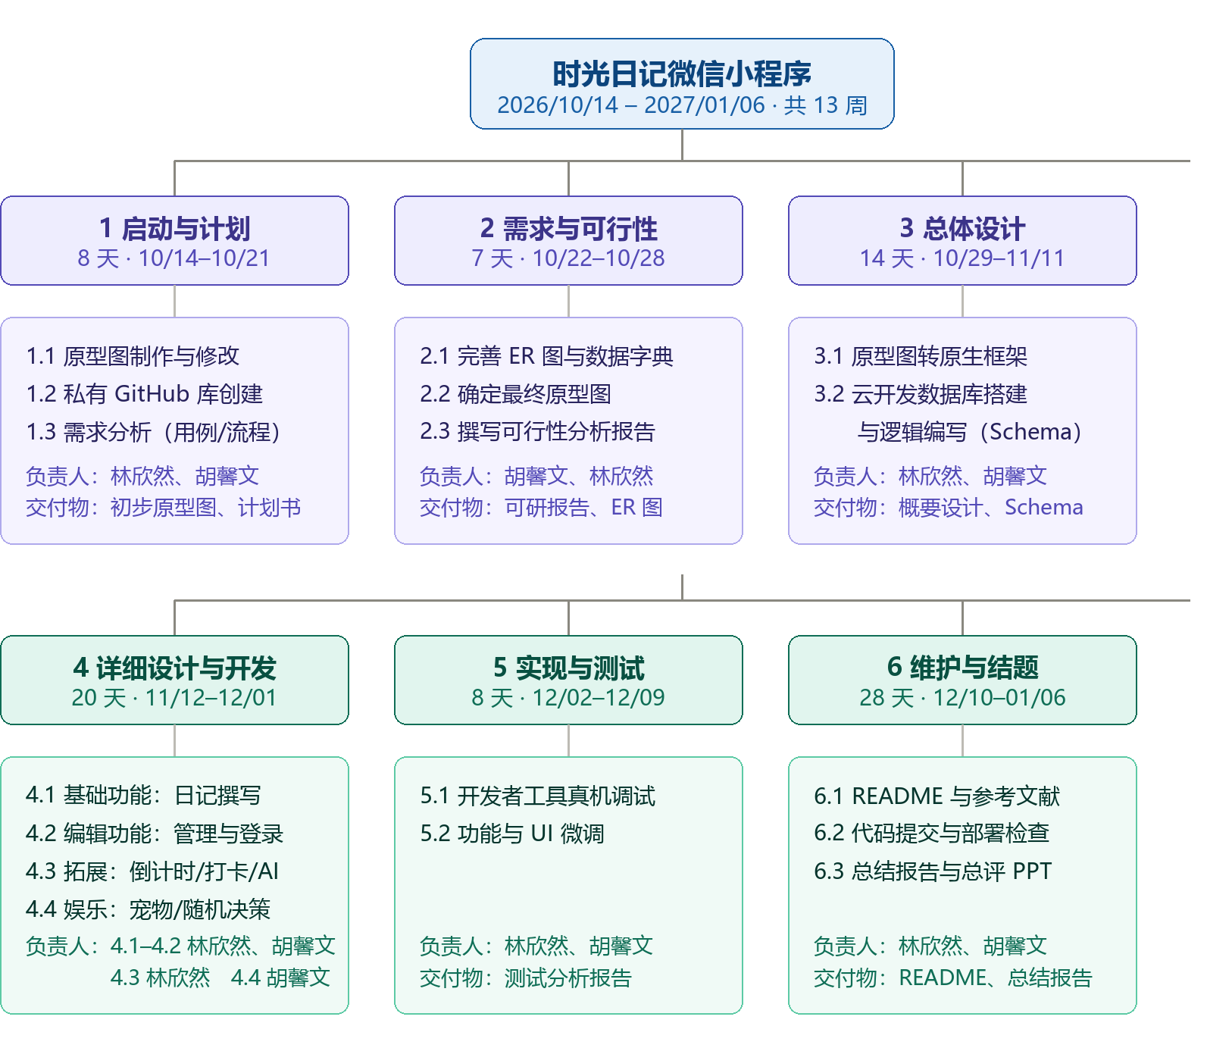

4.3.2 进度安排（甘特图）
项目总周期为 2026 年 10 月 14 日至 2027 年 1 月 6 日（约 13 周，与课程进度对齐），使用飞书多维表格编制甘特图，并用 Microsoft Project 绘制 GANTT 图进行校核。进度安排如下表：
阶段 | 起止日期 | 工时（工作日每日2-3和，周末每日1-2h） | 里程碑
1 启动与计划 | 2026/10/14 至 2026/10/21 | 8 天 | 计划评审通过
2 需求与可行性 | 2026/10/22 至 2026/10/28 | 7 天 | 可行性评审通过
3 总体设计 | 2026/10/29 至 2026/11/11 | 14 天 | 设计评审通过
4 详细设计与开发 | 2026/11/12 至 2026/12/01 | 20 天 | 开发完成
5 实现与测试 | 2026/12/02 至 2026/12/09 | 8 天 | 测试结束
6 维护与结题 | 2026/12/10 至 2027/01/06 | 28 天 | 结题答辩验收
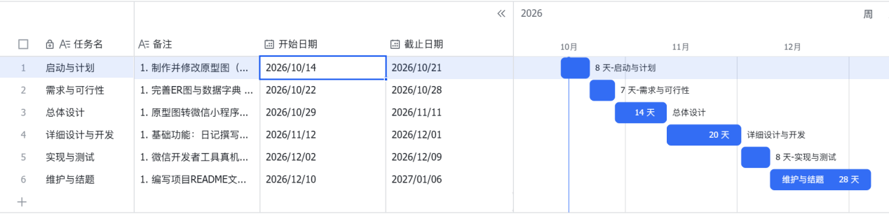
图 4-1 项目进度甘特图（飞书多维表格绘制，Microsoft Project 校核）
具体甘特图链接：
https://my.feishu.cn/share/base/view/shrcnCoE0MP6RF4v15t6eVZsKfe

4.4 项目监控

4.4.1 质量控制计划
质量目标：核心功能测试用例通过率不低于 95%，无严重级别缺陷遗留。控制活动：阶段评审（计划/需求/设计各一次）、代码交叉评审（PR 合并前必审）、测试用例评审与回归测试；质量记录存于 Gitee 仓库与飞书文档。

4.4.2 进度监控计划
以甘特图为基线，每周例会对照实际进展更新完成百分比；进度偏差超过 3 天即启动调整：压缩后续非关键任务或经教师确认调整计划，并记录调整原因。

4.4.3 预算监控计划
支出项建立台账（飞书表格），发生即登记；单项超支 20% 时在例会中评估并由两人确认后方可继续。

4.4.4 配置管理计划
采用 Git + GitHub 私有仓库对代码与文档统一进行版本管理：main 分支保持可用版本，开发在 feature 分支进行，PR 评审后合并；文档按“文档名-版本号-日期”命名归档；变更经双人确认并留痕。缺陷与优化项在飞书列表中登记（BUG 列表记录错误说明、原因与解决方案，优化列表记录处理流程与最终效果），实现过程可追溯。

5 支持条件

5.1 内部支持
成员自备开发用笔记本电脑与测试真机；项目创建 GitHub 私有仓库用于代码与文档版本管理；学校提供的校园网与图书馆文献资源用于调研；指导教师的课程答疑时间用于技术方案咨询。

5.2 客户支持
邀请班级同学（目标用户代表）参与需求调研与试用反馈；微信云开发提供的免费额度资源包。

5.3 外包
本项目不采用外包，全部开发工作由组内成员完成；AI 总结、消息推送能力使用第三方开放接口而非定制外包开发。

6 预算

6.1 人员成本
角色 | 人数 | 工作时长 | 费用（元）
开发（课程实践） | 2 | 约 12 周，人均课余 10 小时/周 | 5491.2

6.2 设备成本
设备名称 | 数量 | 单价（元） | 金额（元）
开发笔记本（自有） | 2 | — | 0（自有折旧不计）
测试真机（自有） | 2 | — | 0（自有）

6.3 其它经费预算
项目 | 金额（元） | 说明
微信云开发资源包（存储/流量） | 200 | 免费额度不足时的最低配额
AI 接口调用费 | 150 | AI 总结功能测试调用
消息推送服务 | 50 | 时间胶囊定时送达（免费额度外）
资料打印与答辩材料 | 50 | 阶段成果打印装订
机动预留 | 50 | 不可预见支出

6.4 项目合计经费预算
序号 | 预算类别 | 金额（元）
1 | 人员成本 | 5491.2
2 | 设备成本 | 0
3 | 其它经费 | 500
— | 合计 | 5991.2
说明：本项目为课程实践项目，服务器与开发环境主要依托微信云开发免费额度，整体投入小，经济上可行；预算由组员均摊自筹。

7 关键问题
序号 | 关键问题 | 影响 | 对策
1 | 2 人团队容量有限，模块较多（10 个核心功能） | 进度与质量压力 | 按 MVP 优先级排序功能：先实现“写—存—看”基础闭环，宠物喂养等激励模块随后，随机决策等娱乐功能最后；必要时经教师同意裁剪低优先级功能
2 | 云端数据加密与隐私安全实现 | 核心竞争力与用户信任 | 利用云开发内置权限模型（按 OpenID 隔离读写）+ 敏感字段本地加密存储，设计阶段先行验证方案
3 | AI 总结与时间胶囊的定时任务可靠性 | 拓展功能体验 | 云函数定时触发器 + 消息推送双通道，失败重试机制，测试阶段专项验证

8 专题计划要点
- 测试计划：主流程测试覆盖“写—存—看—复盘”完整闭环；前端各模块功能与 UI 走查；微信开发者工具真机预览与调试覆盖 iOS / Android 双端；测试用例与结果记录于 GitHub 仓库并输出测试报告。
- 质量保证计划：三阶段评审 + PR 交叉评审 + 缺陷分级跟踪（严重/一般/建议），详见 4.4.1。
- 配置管理计划：Git + GitHub 版本管理（含飞书 TODO/BUG/优化列表跟踪），分支策略与变更控制详见 4.4.4。
- 人员培训计划：项目启动周内完成微信云开发官方教程自学与小程序开发工具上手演练（约 8 学时）。
- 系统安装计划：按微信小程序发布流程完成体验版 → 审核版发布；云环境部署步骤编写入《安装部署手册》。
- 会议与绩效评价计划：每周例会留存会议记录；每个里程碑评审时对组员绩效进行评价（当前计划阶段评价：林欣然 90 分、胡馨文 92 分），评价记录随阶段成果一并归档。

